IMPLEMENTASI KEBIJAKAN PENANGGULANGAN PENYALAHGUNAAN NARKOTIKA DI KALANGAN REMAJA OLEH BADAN NARKOTIKA NASIONAL (BNN) KOTA CIREBON
(Studi Kasus di SMAN 2 Cirebon)
SKRIPSI

Diajukan untuk memenuhi persyaratan penyelesaian
Program Strata Satu (S1) pada Program Studi Ilmu Administrasi Negara
Fakultas Ilmu Sosial dan Ilmu Poltik
Universitas Swadaya Gunung Jati

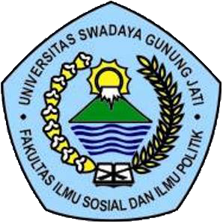

DEA INTAN PRATIWI
NPM. 116090064

PROGRAM STUDI ILMU ADMINISTRASI NEGARA
FAKULTAS ILMU SOSIAL DAN ILMU POLITIK
UNIVERSITAS SWADAYA GUNUNG JATI
2020

